RA4 ACTIVITAT 1:

COMPARTICIÓ

Fet per: Victor Alvarez
RA4-Activitat1
Professor: Ferran Sanabria

Febrer del 2026
INDEX
Part 0: Preparació previa de la tasca 3
0.1 Creació de les màquines 3
0.2 Configuracions fetes en VirtualBox 3
Part 1: Compartició en Windows protocol SMB/CIFS 4
1.1 Canvi de nom dels equips Windows 4
1.2 Canvi de nom del Grup de treball del equips 4
1.3 Creació dels usauris prof1 i prof2 5
1.4 Compartició de directoris de l'usuari prof1 a l’usuari prof2 6
1.4.1 Creació i gestió de permisos del directori al equip W1 6
1.4.2 Comprovació de compartició al equip W2 7
1.4.3 Conclusions 8
1.5 Creació del usuari prof3 al equip W1 8
1.6 Modificació de permisos del primer directori 8
1.7 Permisos de creació arxius al usuari prof3 10
1.8 Fes que en prof3 no pugui veure el contingut del directori 12
1.9 Fer que en prof3 no pugui veure el contingut del directori 13
1.10 Atorga a prof3 tots els permisos de compartició i de seguretat 14
1.11 Comandes de Windows 15
1.11.1 Fent servir una comanda al CMD de Windows, cerca a W1 els recursos compartits. Explica els que veus. 15
1.11.2 Fent servir una comanda al CMD de Windows, cerca els equips del grup de treball. Explica els que veus. 15
1.11.3 Fent servir una comanda al CMD de Windows, cerca a W1 els usuaris del grup de treball. Explica els que veus. 15
1.11.4 Fent servir una comanda al CMD de Windows, cerca la configuració de W1 al grup de treball . Explica els que veus. 16
1.12 Muntatge de Recursos 16
1.12.1 Prepareu per a que cada vegada que l'usuari prof2 iniciï sessió a W2, es munti de forma automàtica una unitat de xarxa a la carpeta anterior de W1 amb la unitat X: 16
1.12.2 Què s’ha de tenir en compte per a que aquesta unitat de xarxa funcioni correctament a l’iniciar-se prof2 la sessió a W2 ? 17
Part 2: Compartició en Linux protocol Samba 18
2.1 Instal·lació del servei Samba 18
2.2 Canvi d’estat del domini Samba 18
2.2.1 Com engegar el domini de samba 18
2.2.2 Com parar el domini de samba 18
2.2.3 Com reiniciar el domini de samba 18
2.3 Configuració necessària per fer la compartició del directori 19
2.3.1 Canvi de grup de treball al fitxer de configuració de Samba 19
2.3.2 Afegir els usuaris “USER1” i “USER2” al sistema Linux amb useradd 19
2.3.3 Afegir els usuaris a samba assignant un password a cadascun 20
2.3.4 Crear un directori anomenat RECURS1. Tingues en compte els permisos d'accés dels usuaris 20
2.3.5 Modificar el fitxer smb.conf per a que en USER1 pugui llegir i escriure, però en USER2 només pugi llegir. Reinicieu el servei samba 21
2.3.6 Visualitzar que el recurs ha estat compartit correctament amb la comanda smbclient 21
2.3.7 Valida la configuració amb la comanda testparm 22
2.3.8 Provar de veure els recursos compartits que hi ha al teu servidor, fent servir el teu identificador i contrasenya. 22
2.3.9 Què signifiquen els recursos que porten un $ al final? 23
2.3.10 Dins de l’entorn smbclient aneu fins la carpeta compartida. Quina comanda s’ha fet servir? 23
2.3.11 Llistar el contingut. Quina comanda has fet servir? Què apareix? 23
2.3.12 Crear un directori o un fitxer per comprovar que tens tots els drets 24
2.4 Compartició amb SMBFS 24
2.4.1 Instal·lació del paquet smbfs 24
2.4.2 Per a què serveix smbmount? 24
2.4.3 Muntar en una carpeta el recurs compartit del servidor de programari fent servir la comanda smbmount. Verifiqueu l’accés 25
2.4.3 Desmunteu el directori anterior 26
Part 3: Configuració d’un servidor de fitxers NFS 26
3.1 Descàrrega i instal·lació dels components 26
3.2 Creació dels directoris compartits a l'amfitrió 27
3.3 Configuració de les exportacions NFS al servidor amfitrió 27
3.4 Ajust del tallafocs a l'amfitrió 28
3.5 Creació de punts de muntatge i muntatge de directoris al client 28
3.6 Prova de l'accés NFS 29
3.7 Muntatge dels directoris NFS remots a l'arrencada 30
3.8 Desmuntatge d'un recurs compartit remot NFS 31
3.9 Reiniciar i veure si es torna a muntar 31

Part 0: Preparació previa de la tasca

0.1 Creació de les màquines
Abans de començar a fer res, hem de veure quines màquines necessitem per poder fer la tasca sense tenir cap mena de problema. Les màquines que necessitarem són:
- Una màquina Debian client connectada per amfitrió
- Una màquina Debian Server connectada per amfitrió
- Dues màquines Windows 10 client amb la MAC diferent, connectades per amfitrió i amb el firewall desactivat
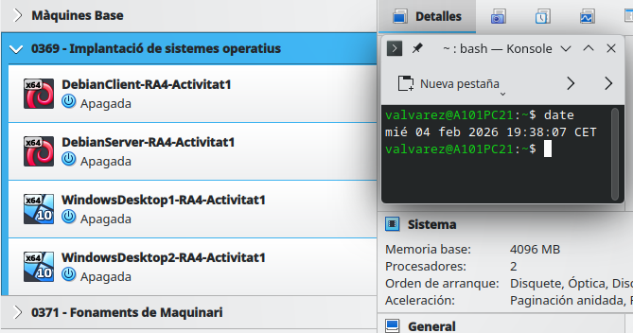

Figura 1: Imatge on podem veure com hem creat les màquines neccesaries per la tasca

0.2 Configuracions fetes en VirtualBox
Abans d’arrencar cap màquina, he fet unes configuracions prèvies des de VirtualBox. El que he fet és:
- Posar les linux amb dues interfícies de xarxa: La primera NAT i la segona Interna i les màquines Windows amb una sola interfície Interna
- A l'hora de la creació de les màquines, hem seleccionat l’opció per canviar la MAC de totes les interfícies de xarxa.

Part 1: Compartició en Windows protocol SMB/CIFS

1.1 Canvi de nom dels equips Windows
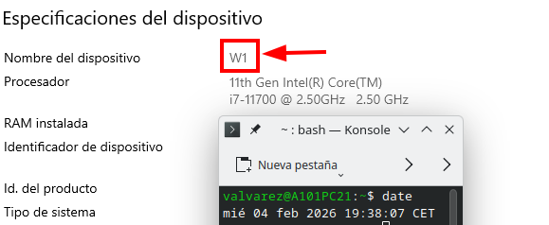
El primer que hem de fer abans de configurar res, és canviar el nom dels dos equips Windows. Per fer això, el que haurem de fer és obrir un explorador de fitxers, fer clic dret a sobre d’on posa “Este equipo” i seleccionar l’opció que posa “Propiedades”. Una vegada seleccionada aquesta opció s’obrirà la configuració del sistema i en la mateixa finestra ens sortirà un botó que posa “Cambiar nombre” (en les captures podem veure els dos canvis de nom dels clients).

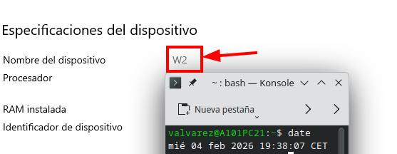

Figures 2 i 3: Imatges on podem veure com hem canviat el nom als dos equips

1.2 Canvi de nom del Grup de treball del equips
Una vegada hem canviat els noms dels equips, ara haurem de canviar el nom del grup de treball dels equips. Per fer això, haurem de fer el mateix en el pas anterior, però amb la diferència que quan estiguem en la finestra de configuració aquesta vegada seleccionarem l’opció que posa “Cambiar el nombre del equipo (avanzado)”. Una vegada dins d’aquesta opció li donarem al botó que posa “Cambiar..” i dintre d’aquesta finestra posarem el nou nom al grup de treball (com podem veure en la captura).

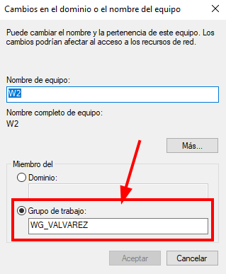
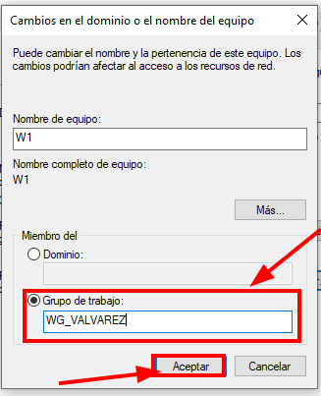

Figures 4 i 5: Imatges on podem veure com hem canviat el nom del grup de treball dels dos equips

1.3 Creació dels usauris prof1 i prof2
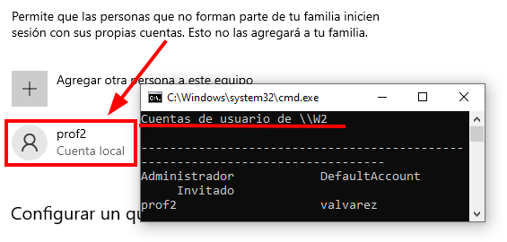
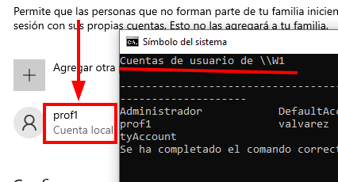
Per continuar la tasca, haurem de fer dos usuaris. El primer usuari s’anomenarà “prof1” i es trobarà a l'equip anomenat “W1”. El segon usuari, en canvi, s’anomenarà “prof2” i es trobarà a l’equip anomenat “W2”. Per crear els usuaris haurem de buscar al cercador de Windows “Agregar, editar o eliminar otros usuarios” i dintre d’aquesta finestra de configuració, haurem de crear els usuaris a cada equip (com veiem en les captures).

Figures 6 i 7: Imatges on podem veure com hem creat correctament els usuaris als equips

1.4 Compartició de directoris de l'usuari prof1 a l’usuari prof2

1.4.1 Creació i gestió de permisos del directori al equip W1
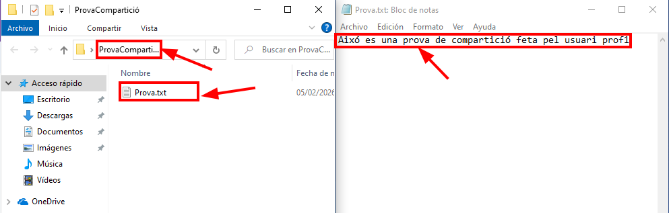
Per tal de fer la prova de compartició de directoris, el que haurem de fer és en el client W1 iniciar sessió amb l’usuari “prof1” i dintre d’aquest crearem un directori al que anomenarem “ProvaCompartició” on crearem dintre d’aquest un fitxer que anomenarem “prova.txt” (on dintre posarem un missatge personalitzat com veiem en la captura).

Figura 8: Imatge on podem veure com hem creat el directori i el fitxer de prova per fer la compartició entre usuaris

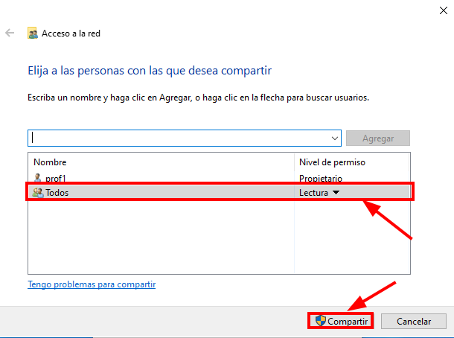
Una vegada hem creat el directori, el que haurem de fer és donar-li permisos. Per fer això el que farem és fer clic dret sobre el directori i seleccionar l’opció que posa “Propiedades”. Una vegada dintre d’aquesta finestra, el que haurem de fer anar a l'apartat de “Compartir” i fer clic al botó que posa “Compartir…”. Una vegada dins, haurem d’afegir a “Todos”, només donar-li permisos de lectura i donar-li a “Compartir”(com veiem en la captura).

Figura 9: Imatge on podem veure com hem posat els permisos de compartició per a tots
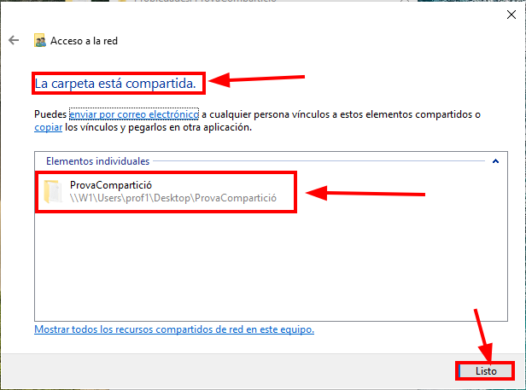
A continuació, s’obrirà una finestra en la qual ens demanarà la contrasenya de l'usuari administrador de l'equip (que serà la de l'usuari per defecte que vam crear al crear la màquina). Una vegada fet això, sortirà una finestra de confirmació i només quedarà obrir el segon client per comprovar que podem accedir a aquest directori.

Figura 10: Imatge on podem veure la finestra de confirmació del directori

1.4.2 Comprovació de compartició al equip W2
Una vegada ho hem acabat de compartir tot, el que haurem de fer és anar al segon equip (al que anteriorment l’hem anomenat W2), iniciar sessió amb l’usuari “prof2” i finalment comprovar que pot accedir al directori.
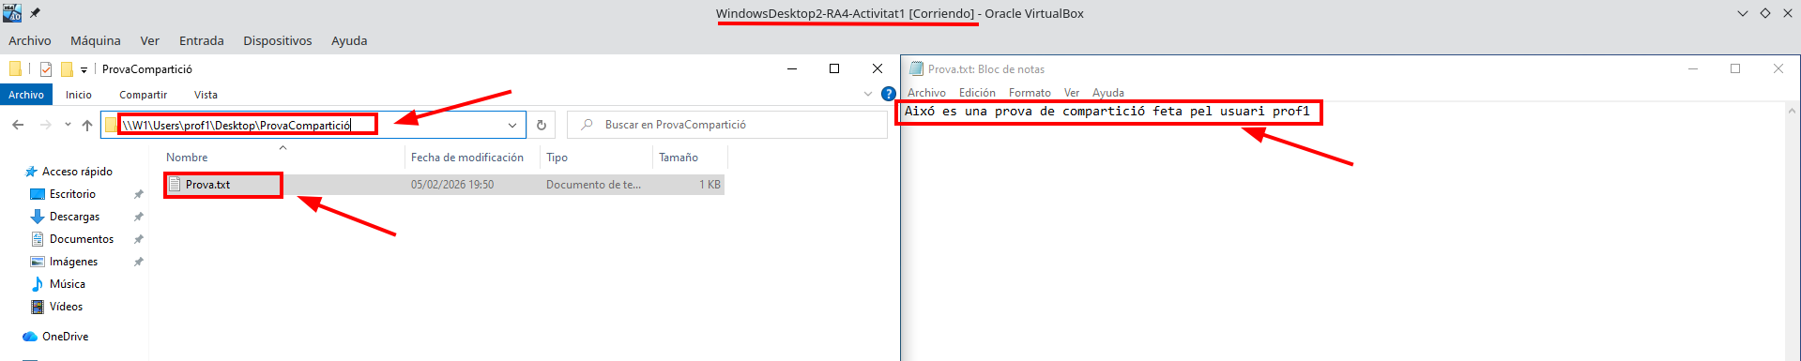
Anem pas a pas, el primer que hem de fer és iniciar sessió amb l’usuari “prof2” i una vegada dins hem d’obrir un explorador d’arxius i en la barra superior de cerca haurem de cercar “\\W1\Users\prof1\Desktop\ProvaCompartició”.Entrant en aquesta ruta, el que farem és entrar al directori de prova i com podem veure en la captura, tenim accés al fitxer de prova.

Figura 11: Imatge on podem veure com hem entrat al directori i fitxer creats per prof1 desde prof2

1.4.3 Conclusions
En conclusions, podem veure com ens deixa accedir a la carpeta creada des de l’equip W1 (concretament des de l’usuari “prof1”) amb l’usuari “prof2” creat a l'equip W2. Això és possible primer de tot perquè tenen connexió i també hem de tenir en compte que prèviament hem permès l’accés a tots a aquest directori.

1.5 Creació del usuari prof3 al equip W1
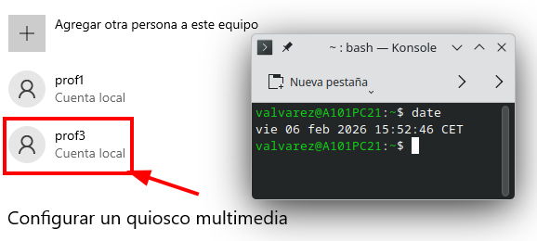
El que farem a continuació, és crear un nou usuari anomenat “prof3” en l’equip W1. Per fer això haurem de seguir els passos que vam seguir al apartat 1.3 (o també com podem veure en la imatge).

Figura 12: Imatge on podem veure com hem creat l’usuari prof3

1.6 Modificació de permisos del primer directori
Ara, el que haurem de fer, és canviar els permisos del directori que vam crear per fer les proves. El que farem és posar-li tots els permisos a l’usuari “prof1” i només permisos de lectura a l'usuari “prof3”. Per fer això, haurem de fer clic dret sobre el directori, anar a “Propiedades” i anar a l’apartat de “Compartir”. En aquest cas, haurem de fer clic al botó que posa “Uso compartido avanzado...” i si l'hem fet bé ens hauria de demanar la contrasenya de l'usuari administrador de l’equip (com podem veure en la captura).

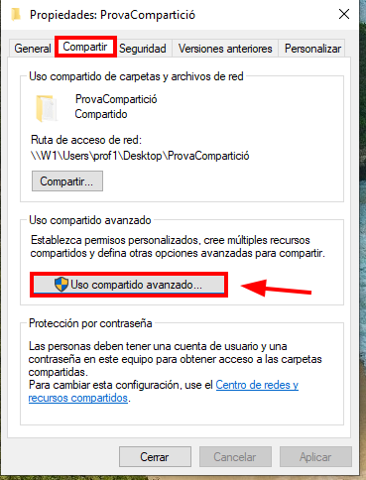
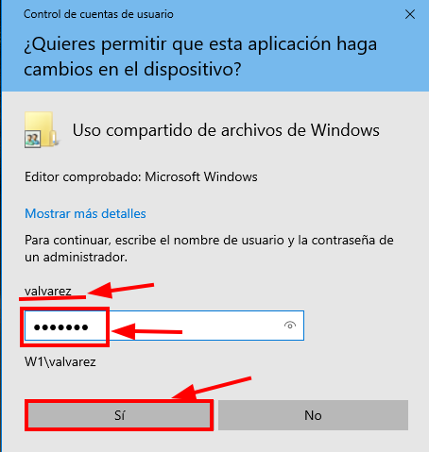

Figures 13 i 14: Imatges on podem veure com entrar al apartat avançat de permisos de compartició i com demana la contrasenya

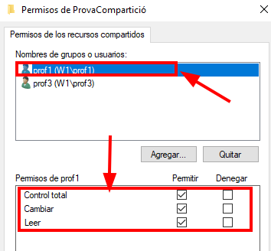
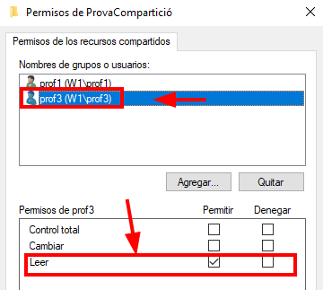
Una vegada posada la contrasenya, s’obrirà una finestra on podem modificar els permisos dels usuaris (ho farem com veiem en la captura). El que haurem de fer és afegir els dos usuaris i posar-li els permisos corresponents.

Figures 15 i 16: Imatges on podem veure els permisos posats a cada un dels usuaris
Finalment, si ho hem fet bé tot a l'iniciar sessió amb el “prof1” podem crear un nou arxiu amb total normalitat i si iniciem l’usuari “prof3” no ens deixarà (ho podem veure en les captures de sota).
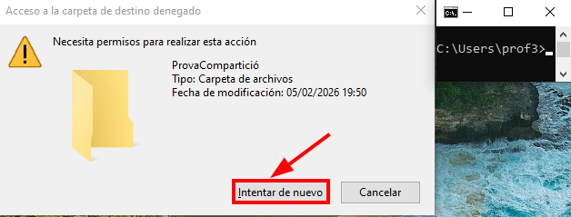

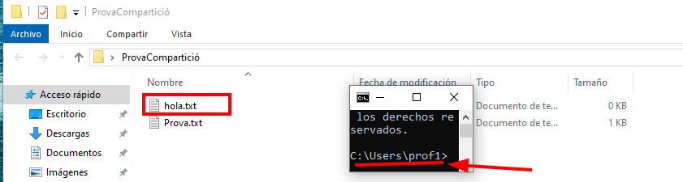
Figura 17: Imatge on podem veure com no ens deixa crear un arxiu si hem iniciat sessió amb l’usuari prof3

Figura 18: Imatge on podem veure com ens deixa crear un arxiu si hem iniciat sessió amb l’usuari prof1

1.7 Permisos de creació arxius al usuari prof3
Seguidament, el que haurem de fer és iniciar sessió amb l’usuari “prof1”. Una vegada dins, el que haurem de fer és fer clic dret sobre el directori anterior i entrar a l’opció de “Propiedades”. Una vegada dintre de les propietats del directori haurem d’anar a “Seguridad” i donar-li a on posa “Editar”. Finalment, de donar-li a “Agregar”, seleccionar l’usuari “prof3”, donar-li permisos d’escriptura i acceptar els canvis (tota aquesta seqüència que hem seguit podem veure-la en la captura de sota).

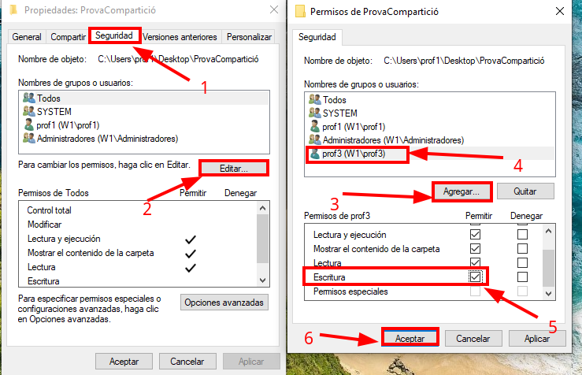

Figura 19: Imatge on podem veure els passos que hem seguit per aconseguir el que volíem (que és permetre que l’usuari prof3 pugui crear arxius)

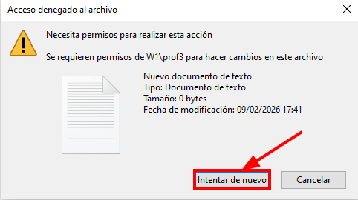
Per finalitzar aquest apartat, si ho hem fet bé a l'iniciar sessió amb l’usuari “prof3” i no ens hauria de deixar crear el fitxer en la carpeta compartida. Això és perquè només influeix en la seguretat, però en la compartició continua sense permisos (per tant, si el que volem és que pugui crear arxius hauríem de posar-li els permisos d’escriptura des de l’apartat de compartició).

Figura 20: Imatge on podem veure com no ens deixa crear l’arxiu desde l’usuari prof3

1.8 Fes que en prof3 no pugui veure el contingut del directori
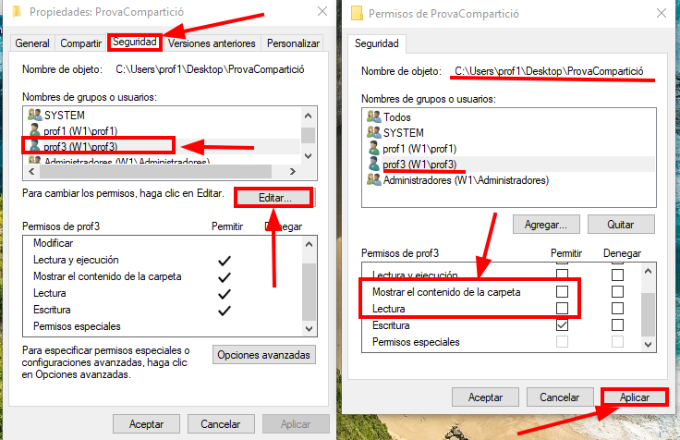
Per fer això, el que haurem de fer és anar a l'apartat de seguretat i quitar-li els permisos de “Mostrar el contenido de la carpeta” i “Lectura” a l'usuari "prof3" (com veiem en la captura).

Figura 21: Imatge on podem veure com hem editat els permisos aplicats a l’usuari prof3

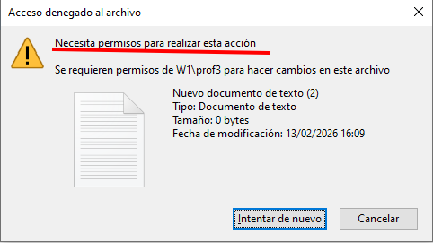
Per comprovar que ho hem fet bé, el que haurem d'iniciar sessió amb l’usuari “prof3” i intentar de crear un fitxer al directori compartit. Si ho hem fet bé, ens hauria de sortir l’error que es pot veure en la captura de sota.

Figura 22: Imatge on podem veure com l’usuari prof3 no te permisos

1.9 Fer que en prof3 no pugui veure el contingut del directori
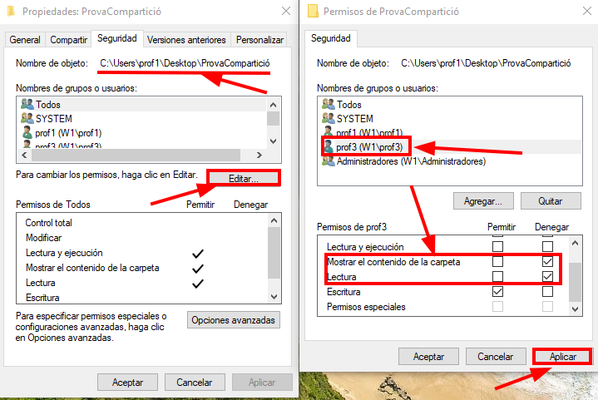
Per fer que l’usuari “prof3” no pugui veure el contingut del directori, haurem de tornar a iniciar sessió amb l’usuari “prof1”, anar a les propietats del directori, entrar a l'apartat de seguretat i editar els permisos de l’usuari “prof3”. Fins aquí és el mateix que hem fet a l'apartat anterior, però amb la diferència de què en comptes de deixar buit els permisos haurem de seleccionar la segona columna de “Denegar” (ho farem amb els mateixos permisos que hem modificat a l'apartat anterior).

Figura 23: Imatge on podem veure com hem denegat la entrada al directori al usuari Prof3

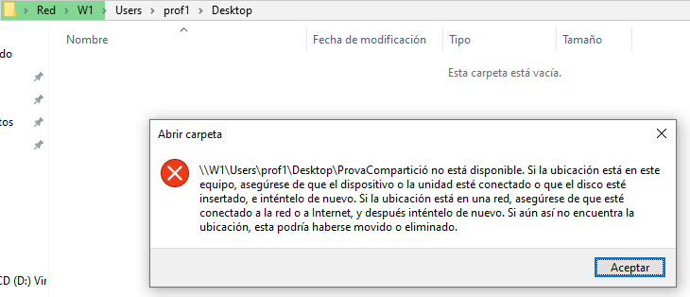
Per comprovar que ho hem fet bé, el que haurem d'iniciar sessió amb l’usuari “prof3” i intentar entrar al directori compartit. Si ho hem fet bé, ens hauria de sortir l’error que es pot veure en la captura de sota.

Figura 24: Imatge on podem veure com no ens surt disponible el directori compartit

1.10 Atorga a prof3 tots els permisos de compartició i de seguretat
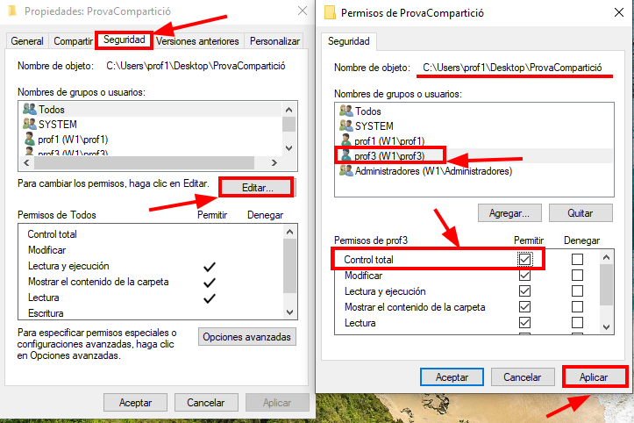
Per finalitzar aquesta part de permisos d’usuari, el que haurem de fer és fer el mateix que hem fet els dos apartats previs a aquest, però en comptes de treure o denegar permisos el que farem és donar-li tots els permisos per veure que passa. Per fer això simplement haurem de seleccionar l’opció de “Control Total”.

Figura 25: Imatge on podem veure com l’hi hem donat tots els permisos al usuari prof3

Si iniciem sessió amb l’usuari “prof3” podrem veure com simplement tenim tots els permisos (és a dir, podem veure, crear i editar qualsevol cosa dintre d’aquest directori).

1.11 Comandes de Windows

1.11.1 Fent servir una comanda al CMD de Windows, cerca a W1 els recursos compartits. Explica els que veus.
Si fem servir la comanda, “net view” podrem veure els recursos compartits a l’equip W1.
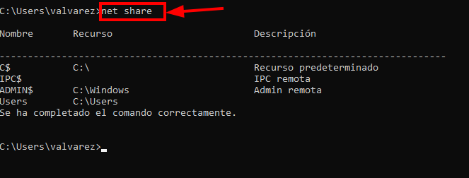

Figura 26: Imatge on podem veure la comanda per veure els recursos compartits

1.11.2 Fent servir una comanda al CMD de Windows, cerca els equips del grup de treball. Explica els que veus.
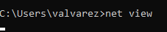
Si fem servir la comanda, “net view” podrem veure els equips que estan dins del workgroup (tot i que en la captura no surt res, ja que hem canviat de grup de treball).

Figura 27: Imatge on podem veure la comanda per veure els grups de treball

1.11.3 Fent servir una comanda al CMD de Windows, cerca a W1 els usuaris del grup de treball. Explica els que veus.
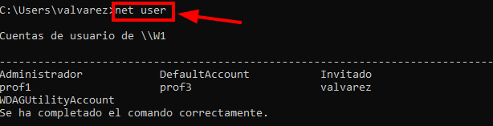
Si fem servir la comanda, “net user” podrem veure els usuaris que tenim al equip W1.

Figura 28: Imatge on podem veure la comanda per veure els usuaris de l'equip

1.11.4 Fent servir una comanda al CMD de Windows, cerca la configuració de W1 al grup de treball . Explica els que veus.
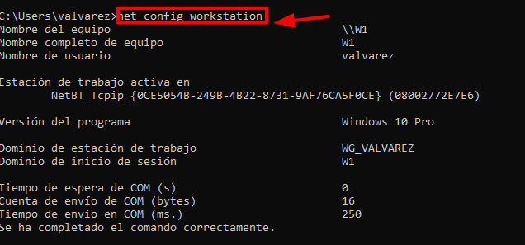
Si fem servir la comanda, “net config workstation” podrem veure la configuració del sistema operatiu de l’equip W1.

Figura 29: Imatge on podem veure la comanda per veure la configuració de l'equip W1

1.12 Muntatge de Recursos

1.12.1 Prepareu per a que cada vegada que l'usuari prof2 iniciï sessió a W2, es munti de forma automàtica una unitat de xarxa a la carpeta anterior de W1 amb la unitat X:
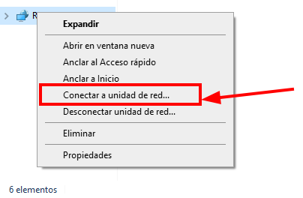
Per muntar de manera automàtica una carpeta compartida a través de xarxa, haurem d'anar a l'explorador d'arxius, fer clic dret sobre “Red” i se’ns obrirà una finestra, en aquesta finestra li donarem a “Conecta a unidad de red”.

Figura 30: Imatge on podem veure com entrar a la finestra per connectar una unitat de xarxa
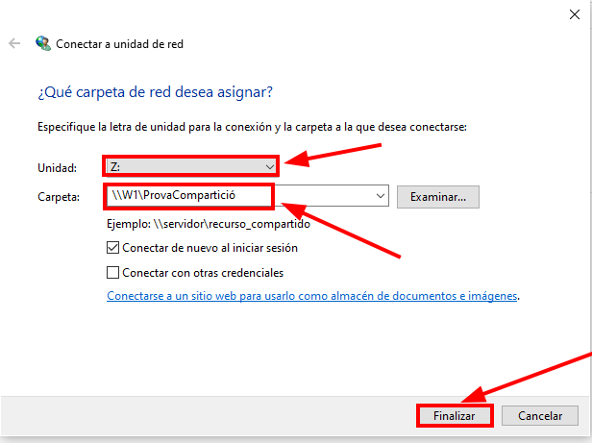
Una vegada dins, haurem de posar la lletra de la unitat que vulguem i la ruta a la carpeta, a l'acabar li donarem a “Finalitzar”.

Figura 31: Imatge on podem veure com assignar el directori per xarxa

1.12.2 Què s’ha de tenir en compte per a que aquesta unitat de xarxa funcioni correctament a l’iniciar-se prof2 la sessió a W2 ?
Perquè aquesta unitat de xarxa funcioni correctament quan l’usuari prof2 inicia sessió a W2, cal tenir en compte que l’equip W1 estigui encès, ja que és la màquina on es troba la carpeta compartida.

Part 2: Compartició en Linux protocol Samba

2.1 Instal·lació del servei Samba
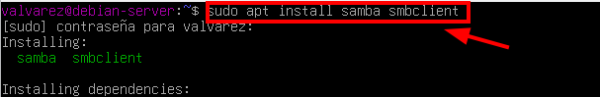
Per començar aquest apartat, el que haurem de fer és iniciar el nostre servidor Linux (que en el meu cas és un Ubuntu server) i descarregar-nos els paquets corresponents per tal de fer que el servidor pugui utilitzar samba (la comanda exacta la podem veure en la captura).

Figura 32: Imatge on podem veure la comanda per instal·lar el servei Samba

2.2 Canvi d’estat del domini Samba

2.2.1 Com engegar el domini de samba
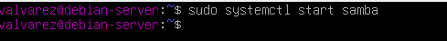
Per engegar el domini de Samba, el que haurem de fer és executar la comanda que veiem en la captura de sota.

Figura 33: Imatge on podem veure la comanda per engegar el domini samba

2.2.2 Com parar el domini de samba
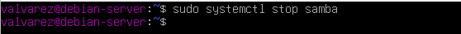
Per parar el domini de Samba, el que haurem de fer és executar la comanda que veiem en la captura de sota.

Figura 34: Imatge on podem veure la comanda per parar el domini samba

2.2.3 Com reiniciar el domini de samba
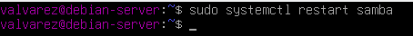
Per parar el domini de Samba, el que haurem de fer és executar la comanda que veiem en la captura de sota.

Figura 35: Imatge on podem veure la comanda per parar el domini samba

2.3 Configuració necessària per fer la compartició del directori

2.3.1 Canvi de grup de treball al fitxer de configuració de Samba
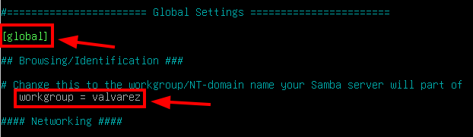
Per canviar el grup de treball o workgroup del servei Samba, el que haurem de fer és editar el fitxer de configuració de Samba que es troba a “/etc/samba/smb.conf”. Una vegada dins d'aquest fitxer, el que haurem de fer és baixar fins que trobem l’apartat “[Global]” i dintre d’aquest apartat ens trobarem el workgroup que haurem d’editar.

Figura 36: Imatge on podem veure com hem editat el grup de treball

2.3.2 Afegir els usuaris “USER1” i “USER2” al sistema Linux amb useradd
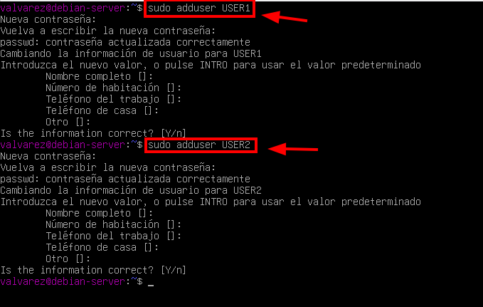
Per fer que aquests dos usuaris es puguin utilitzar amb el servei Samba, primer de tot l’hem de crear al sistema i per fer això haurem d’executar la comanda de la captura de sota.

Figura 37: Imatge on podem veure les comandes utilitzades per crear els usuaris

2.3.3 Afegir els usuaris a samba assignant un password a cadascun
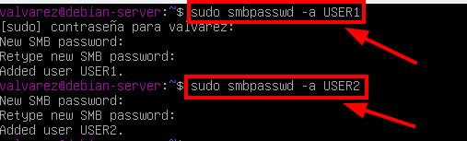
Una vegada tenim creats els usuaris al sistema els hem d’afegir al domini Samba,per fer aixó haurem d’executar la comanda que veiem en la captura (lo que fa aquesta comanda, es afegir els usuaris i assignar-lis una password per poder validarse).

Figura 38: Imatge on podem veure com hem afegit els dos usuaris al domini Samba

2.3.4 Crear un directori anomenat RECURS1. Tingues en compte els permisos d'accés dels usuaris
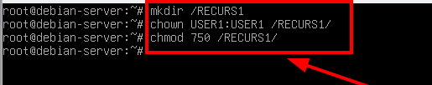
Una vegada ja tenim tot configurat i els usuaris afegits al domini Samba, el que haurem de fer és crear un directori que serà el que compartirem. Hem de tenir en compte que també hem de canviar els permisos i el propietari (això ho fem perquè tot el món pugui accedir).

Figura 39: Imatge on podem veure com hem creat el directori i canviat els permisos i propietaris de aquest

2.3.5 Modificar el fitxer smb.conf per a que en USER1 pugui llegir i escriure, però en USER2 només pugi llegir. Reinicieu el servei samba
Ara cal dirigir-se al fitxer de configuració “/etc/samba/smb.conf” i incorporar-hi els paràmetres necessaris per compartir la carpeta. En aquesta configuració s’ha d’especificar la ruta del directori, els usuaris autoritzats, quins poden escriure, així com definir les opcions “browseable” i “read only”.
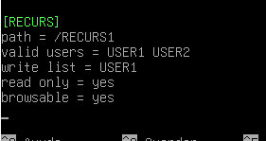
L’opció “browseable” determina si la carpeta serà visible quan els usuaris explorin els recursos compartits, mentre que “read only” indica si el directori està configurat perquè només es pugui llegir.

Figura 40: Imatge on podem veure com hem compartit el directori amb els usuaris USER1 i USER2

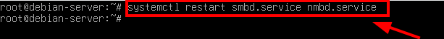
Després de modificar aquest fitxer haurem de reiniciar tant el servei samba com el nmbd amb la comanda que veiem en la captura.

Figura 41: Imatge on podem veure la comanda per reiniciar el servei samba i el servei nmbd

2.3.6 Visualitzar que el recurs ha estat compartit correctament amb la comanda smbclient
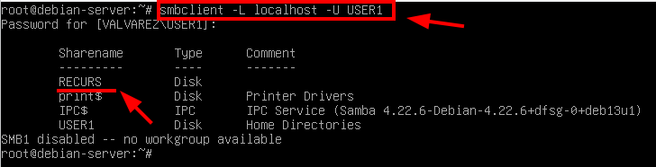
Si volem comprovar si s’ha compartit correctament, podem utilitzar la comanda “smbclient -L localhost -U USER1”. Aquesta comanda ens mostrarar (si ho hem fet bé) el directori que hem compartit.

Figura 42: Imatge on podem veure la comanda per verificar la correcta compartició del directori

2.3.7 Valida la configuració amb la comanda testparm
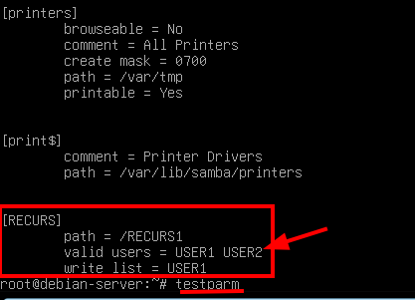
Un cop s’ha actualitzat la configuració de Samba, es pot verificar que tot sigui correcte mitjançant l’ordre "Test Parm". Aquesta comanda revisa que el fitxer /etc/samba/smb.conf no contingui errors de sintaxi i mostra un resum de la configuració actual de Samba. Així, és possible identificar possibles incidències en els serveis "smbd" i "nmbd".

Figura 43: Imatge on podem veure la comanda per fer la comprovació de que no tinguem errors

2.3.8 Provar de veure els recursos compartits que hi ha al teu servidor, fent servir el teu identificador i contrasenya.
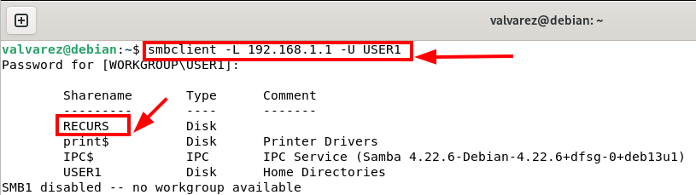
Ara el que haurem de fer és anar a un client connectat a la mateixa xarxa que el servidor i executar la comanda de l'apartat 2.3.6, però en comptes de posar localhost posarem l’ip que li hem assignat al servidor (hem de tenir en compte que el client ha de tenir el paquet smbclient instal·lat). Per tant, si la comanda dona resposta l'hem fet bé.

Figura 44: Imatge on podem veure com la comanda remota ha sortit bé

2.3.9 Què signifiquen els recursos que porten un $ al final?
Tots els recursos que porten aquest símbol, significa que són recursos ocults principalment són recursos del mateix sistema.

2.3.10 Dins de l’entorn smbclient aneu fins la carpeta compartida. Quina comanda s’ha fet servir?
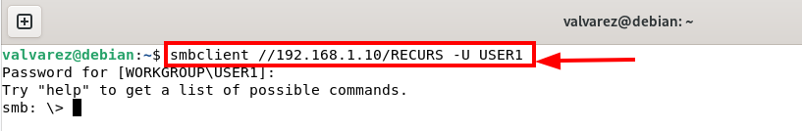
Per entrar al directori de manera remota, hem d’utilitzar la comanda de la captura:

Figura 45: Imatge on podem veure la comanda per connectar-nos al directori remotament

2.3.11 Llistar el contingut. Quina comanda has fet servir? Què apareix?
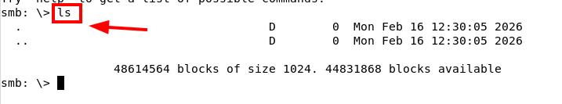
Dins d’aquest entorn podem utilitzar comandes restringides, una d’elles és la comanda "ls", que permet visualitzar el contingut del directori.

Figura 46: Imatge on podem veure la comanda que hem d'utilitzar per llistar el contingut

2.3.12 Crear un directori o un fitxer per comprovar que tens tots els drets
També podrem fer ús de la comanda mkdir per crear directoris.
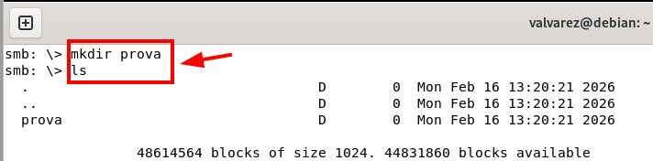

Figura 47: Imatge on podem veure com tenim permisos per crear directoris amb l’usuari USER1

2.4 Compartició amb SMBFS

2.4.1 Instal·lació del paquet smbfs
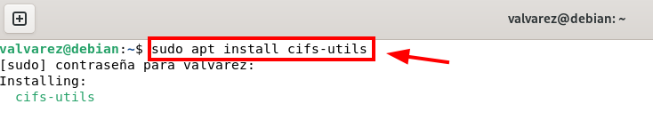
Seguidament utilitzarem smbfs, una eina que ens permet accedir a recursos compartits de Samba des del nostre sistema Linux com si fossin directoris locals. A més, ofereix la possibilitat de muntar i desmuntar aquestes carpetes compartides segons sigui necessari.

Figura 48: Imatge on podem veure la comanda per instal·larnos els paquets per fer el smbfs

2.4.2 Per a què serveix smbmount?
Aquesta ordre ens permet muntar recursos compartits de Samba com si fossin un directori propi del sistema. D’aquesta manera, podem fer servir la carpeta compartida igual que si estigués emmagatzemada de manera local.

2.4.3 Muntar en una carpeta el recurs compartit del servidor de programari fent servir la comanda smbmount. Verifiqueu l’accés
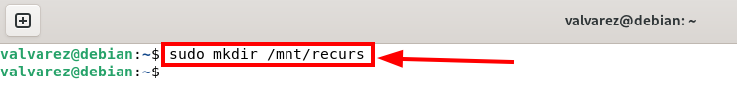
Abans de muntar la carpeta, hem de tenir en compte que l'hem de crear dintre de “/mnt” i una vegada creada ja sí que podem muntar la carpeta.

Figura 49: Imatge on podem veure la comanda per crear el directori dintre de /mnt

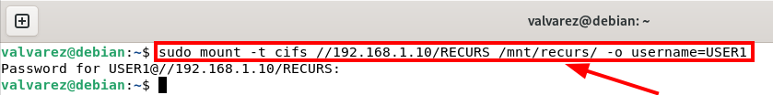
Una vegada amb el directori creat, el que hem de fer és executar la comanda que veiem en la captura que el que farà és muntar la carpeta de manera remota.

Figura 50: Imatge on podem veure la comanda per muntar remotament un directori amb cifs

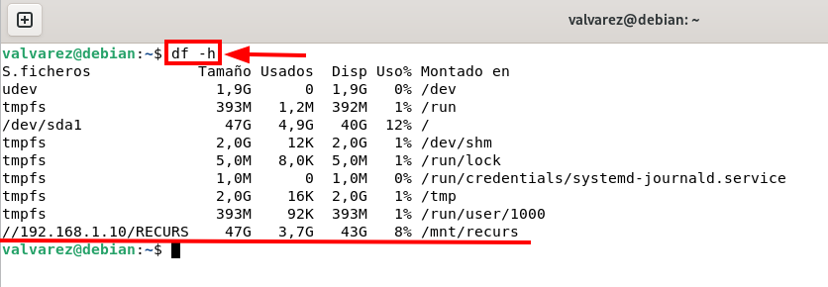
Finalment, si volem comprovar que el directori estigui muntat correctament el que haurem de fer és executar la comanda “df -h” i si surt com en la captura de sota ho hem fet bé.

Figura 51: Imatge on podem veure el contingut d’executar la comanda df -h

2.4.3 Desmunteu el directori anterior
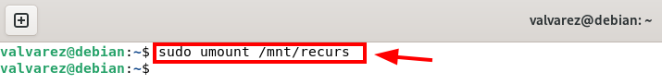
En cas que la volguéssim desmuntar, hauríem d’executar la comanda "umount" seguida de "/mnt/nom_de_la_carpeta" on l’hem muntada.

Figura 52: Imatges on podem veure la comanda per desmuntar el directori

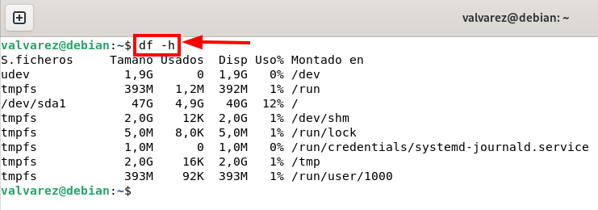
Si tornem a executar la comanda “df -h” veurem que el directori ja no surt muntada.

Figura 53: Imatge on podem veure el contingut al tornar a executar la comanda df -h

Part 3: Configuració d’un servidor de fitxers NFS

3.1 Descàrrega i instal·lació dels components
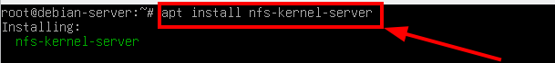
El primer que haurem de fer, és instal·lar-nos els paquets corresponents perquè NFS funcioni (els paquets que necessitem són els que veiem en la captura).

Figura 54: Imatge on podem veure la comanda per instal·lar-nos els paquets de NFS correctament

3.2 Creació dels directoris compartits a l'amfitrió
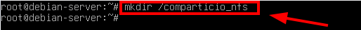
Seguidament, el que haurem de fer és crear un directori que serà el que volem compartir (ho crearem amb la comanda de sota).

Figura 55: Imatge on podem veure la comanda per crear el directori

Una vegada creat el directori, el que haurem de fer és canviar l'usuari i grup propietari i els permisos del directori.
Pel canvi de propietaris el que farem és posar "nobody" (fent referència a l’usuari propietari) i "nogroup" (fent referència al grup propietari). Això ho farem, ja que volem que tot el món pugui accedir a aquest directori no només un sol usuari.
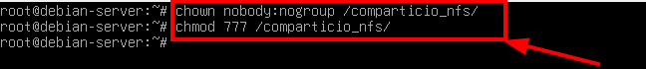
Pel que respecta els permisos, li posarem tots els permisos possibles (pel fet que així no tindrem cap mena d’error d’accés al directori).

Figura 56: Imatge on podem veure les comandes per canviar els propietaris i permisos del directori que hem creat abans

3.3 Configuració de les exportacions NFS al servidor amfitrió
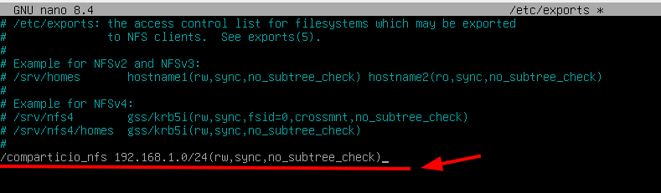
Una vegada amb el directori creat, el que haurem de fer és editar el fitxer que es troba a “/etc/exports” i afegir la línia que veiem en la captura de sota. Aquesta línia indica el camí del directori, la xarxa on es troba el servidor NFS i els permisos corresponents. També hi incorporarem l’opció sync per garantir una escriptura segura i no_subtree_check per optimitzar el rendiment i prevenir possibles errors amb els subdirectoris.

Figura 57: Imatge on podem veure la línia que hem d’afegir al fitxer /etc/exports

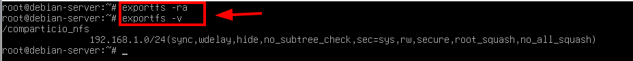
Un cop desat el fitxer, caldrà tornar a carregar la configuració de les exportacions NFS amb la comanda "exportfs -ra". A més, utilitzarem "exportfs -v" per comprovar el contingut que hem afegit al fitxer "exports".

Figura 58: Imatge on podem veure les comandes per tornar a carregar l’informació

3.4 Ajust del tallafocs a l'amfitrió
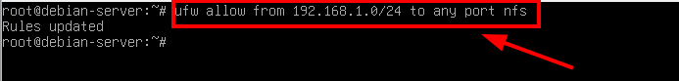
Finalment, per acabar amb la part de configuració de NFS al servidor, el que haurem de fer és obrir els ports del servei NFS al tallafoc (això amb l’objectiu de què el servidor no rebutgi les peticions dels clients).

Figura 59: Imatge on podem veure la comanda per habilitar els ports del servei NFS al tallafoc

3.5 Creació de punts de muntatge i muntatge de directoris al client
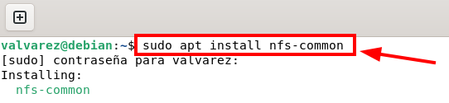
Una vegada al client, el primer que hem de fer és instal·lar-nos els paquets NFS per a utilitzar les seves comandes (hem de tenir en compte que el client i el servidor hauran d’estar en la mateixa xarxa si no, no funcionarà).

Figura 60: Imatge on podem veure la comanda per instal·lar-nos els paquets NFS al client

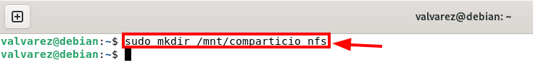
Seguidament, el que haurem de fer és crear un directori dintre de “/mnt”. Aquest directori serà el que utilitzarem per muntar la carpeta del servidor de manera remota.

Figura 61: Imatge on podem veure la comanda per crear el directori dintre de “/mnt”

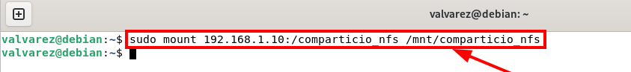
Per finalitzar aquest apartat, el que haurem de fer és muntar la carpeta de manera remota amb la comanda que veiem en la captura.

Figura 62: Imatge on podem veure la comanda per muntar la carpeta de manera remota

3.6 Prova de l'accés NFS
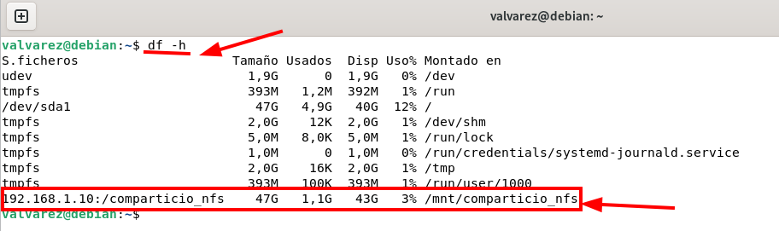
Una vegada tenim el directori muntat, el que podem fer és executar la comanda “df -h” per tal de veure si s’ha muntat correctament (si esta muntada correctament, haurà de sortir com podem veure en la captura).

Figura 63: Imatge on podem veure la comanda per veure com el directori esta muntat correctament

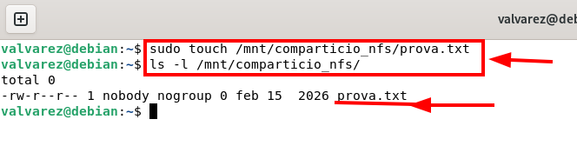
Un altre prova que podem fer, és crear un fitxer dintre de la carpeta compartida per veure si tenim permisos tant per accedir a la carpeta com per editar qualsevol cosa dintre d’aquest.

Figura 64: Imatge on podem veure com hem creat un fitxer nou al directori compartit

3.7 Muntatge dels directoris NFS remots a l'arrencada
Ara bé, hem de tenir en compte que tot el que hem fet ha sigut per muntar-lo de manera temporal. Això significa que quan s’apagui l’ordinador es desmuntarà automàticament. Per tal que quedi muntada de manera permanent, cal afegir la línia següent al fitxer "/etc/fstab":
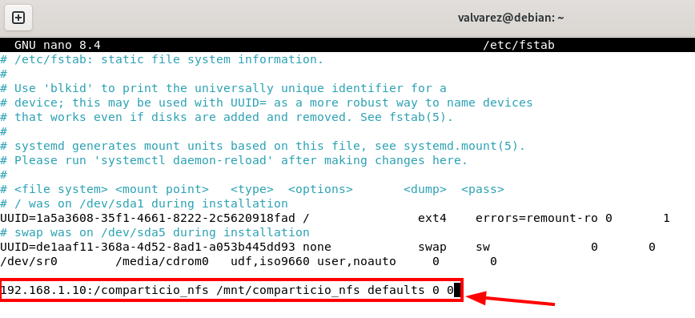

Figura 65: Imatge on podem veure la línia que hem afegit al fitxer /etc/fstab

3.8 Desmuntatge d'un recurs compartit remot NFS
Ara el que haurem de fer, és desmuntar la carpeta que hem compartit de manera remota i una vegada executada la comanda el que farem és tornar a executar la comanda i si ara no surt el directori muntat ho hem fet bé.

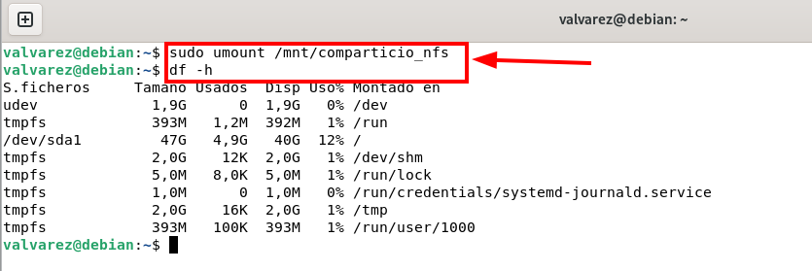

Figura 66: Imatge on podem veure les comandes per desmuntar el directori i després per veure que estigui desmuntada

3.9 Reiniciar i veure si es torna a muntar
Després de realitzar aquest pas, reiniciarà l'ordinador i, en executar novament la comanda "df -h", podrà comprovar que el directori s'ha vinculat de forma automàtica

